**ESCUELA POLITÉCNICA NACIONAL**

**ELECTRÓNICA Y AUTOMATIZACIÓN**

CONTROL EMBEBIDO



**PROYECTO FINAL**

**“Automatización de pedidos y entrega de platos en restaurantes cercanos a la Escuela Politécnica Nacional”**

**INFORME DE AVANCES**

**INTEGRANTES:**

Adrián Aguilar

Alejandro Camino

Richard Lopez

Luiggy Verduga

Julio 27 de 2023, Quito, Ecuador

**1. INTRODUCCIÓN**

En un mundo cada vez más digitalizado y orientado hacia la automatización de procesos, los avances en tecnología embebida y sistemas inteligentes han revolucionado diversos sectores, incluyendo la industria gastronómica. En este contexto, el presente proyecto presenta una alternativa de control embebido destinado a automatizar el proceso de pedido y entrega de platos en un restaurante.

El objetivo fundamental del proyecto es optimizar la eficiencia operativa y mejorar la experiencia del cliente a través de la implementación de un sistema automatizado que agilice la toma de pedidos y garantice una entrega precisa y oportuna de los platos solicitados. Para ello, se empleará el potente y versátil microcontrolador ESP32, reconocido por su capacidad de conectividad y procesamiento, lo que permitirá establecer una comunicación fluida y segura entre los diferentes componentes del sistema.

El restaurante objeto de este proyecto será modelado en una distribución lineal, simulando un entorno real, y estará compuesto por cinco mesas dispuestas a lo largo del recinto. Los clientes podrán interactuar con el sistema a través de una aplicación móvil desarrollada especialmente para esta solución. Mediante esta aplicación, los comensales podrán realizar sus pedidos de manera sencilla y personalizada, seleccionando los platos de su preferencia y enviando la solicitud al sistema central.

**2. PROBLEMA POR RESOLVER**

Se ha identificado un problema de gestión y atención al cliente en los restaurantes cercanos a la Escuela Politécnica Nacional. Se ha observado que el sistema de toma de pedidos y entrega de los platos es deficiente, lo que resulta en retrasos y pérdida de tiempo para los clientes. Esto ha generado una mala impresión entre los comensales, lo que a su vez ha afectado negativamente la reputación y concurrencia de los restaurantes.

**3. RESOLUCIÓN PROBLEMA**

La comunicación inalámbrica vía Wi-Fi entre la aplicación móvil y el módulo ESP32 permitirá transmitir los pedidos de forma rápida y confiable. Asimismo, se implementará una Interfaz (HMI) desarrollada con LabVIEW, que proporcionará una plataforma de visualización para los administradores del restaurante. Desde este HMI, el personal encargado de la cocina podrá interactuar con el sistema, seleccionando los platos preparados y enviándolos a las mesas correspondientes en función de las órdenes registradas en la base de datos.

La entrega de los platos se llevará a cabo mediante el uso de una banda transportadora. El sistema gestionará el flujo de los pedidos, garantizando que los platos lleguen de manera eficiente a las mesas de los clientes. Además, se instalarán sensores de presencia (HC-SR04) frente a cada mesa para detectar la llegada del plato.

Un aspecto importante por destacar es la identificación de las mesas mediante códigos QR únicos. Al escanear el código con la aplicación móvil, cada mesa quedará asociada a la orden correspondiente, facilitando la entrega y el seguimiento de los pedidos.

Además de la optimización del proceso de pedido y entrega, el sistema proporcionará un beneficio adicional al generar informes en tiempo real sobre los ingresos generados por las órdenes procesadas. El HMI de LabVIEW mostrará esta información, permitiendo a los administradores realizar un seguimiento exhaustivo del rendimiento económico del restaurante.

**4. OBJETIVOS**

- Implementar un sistema de control embebido que automatice por completo el proceso de pedido y entrega de platos en el restaurante. A través de la aplicación móvil, los clientes podrán realizar sus pedidos de manera rápida y personalizada, seleccionando los platos de su preferencia.

- Optimizar el flujo de trabajo del restaurante y mejorar la gestión de pedidos. La implementación del sistema de automatización permitirá una mejor organización de las órdenes y su distribución en función de las mesas correspondientes.

- Mejorar significativamente la experiencia del cliente y fomentar la fidelización de los comensales. La incorporación de una aplicación móvil para realizar pedidos brindará a los clientes una forma conveniente e interactiva de interactuar con el restaurante.

**5. ALCANCE**

**5.1. Interfaz de la Aplicación Móvil**

Se desarrollará una aplicación móvil para que los clientes del restaurante realicen sus pedidos. La aplicación permitirá a los comensales seleccionar los platos disponibles para su orden y enviar la solicitud que se mostrará en el HMI de la cocina vía Wi-Fi.

**5.2. Comunicación Wi-Fi entre la Aplicación Móvil y el ESP32**

Se establecerá una comunicación inalámbrica entre la aplicación móvil y el ESP32 que controla todo el sistema. Esto permitirá la transferencia de datos para procesar los pedidos y enviar la información de las órdenes a la base de datos.

**5.3. HMI (Interfaz Hombre-Máquina) con LabVIEW**

Se implementará una interfaz gráfica en LabVIEW para que los administradores del restaurante visualicen las órdenes recibidas en orden de llegada. Desde el HMI, el cocinero podrá seleccionar el plato que coloca en la banda transportadora y enviarlo a la mesa correspondiente según las órdenes registradas en la base de datos.

**5.4. Bandas Transportadoras**

Se utilizarán bandas transportadoras para llevar los platos desde la cocina hasta las mesas. La longitud de la banda será de 1 metro. El cocinero colocará el plato en la banda y, mediante el HMI, seleccionará la orden y dará la orden de envío hacia la mesa correspondiente.

**5.5. Sensores de Presencia (HC-SR04)**

Se implementarán sensores de presencia (HC-SR04) alineados con cada mesa para detectar la llegada del plato frente a la mesa. Cuando un plato llegue a una mesa, la banda transportadora se detendrá y esperará hasta que un pistón desplace el plato hacia la mesa. Después de un tiempo de entregado el plato, en caso de existir otras órdenes en la banda, esta se pondrá en marcha nuevamente para la siguiente entrega.

**5.6 Servomotores**

Se implementarán servomotores a la altura de cada mesa a un costado de los sensores de presencia. Cada servomotor se encargará de posicionar adecuadamente los platos y realizar las entregas precisas y seguras.

**5.7. Identificación de Mesas mediante Código QR**

Cada mesa tendrá un código QR único que los comensales escanearán con la aplicación móvil. Esta identificación servirá para asociar las órdenes con la mesa correspondiente en la base de datos.

**5.8. Registro y Visualización de Ingresos**

El sistema registrará los ingresos generados por las órdenes y se mostrarán en el HMI de LabVIEW. Así, los administradores podrán tener un seguimiento en tiempo real de los ingresos generados por el restaurante.

**5.9 Pantalla LCD (20x4)**

Se contará con un LCD el cual pondrá a disposición el menú del día, siendo 4 opciones de plato por día.

**5.10 Dipswitch**

Permitirá seleccionar los diferentes tipos de menú a disposición por día, el cual se encontrará en la cocina, dicha selección se mostrará en la aplicación de los comensales.

**5.11 Pantalla OLED**

Dicha pantalla se encargará de mostrar el estado de las entregas, mostrando el proceso desde que el plato se dispone para salir como si ha llegado a su destino.

**6. ESQUEMÁTICO**

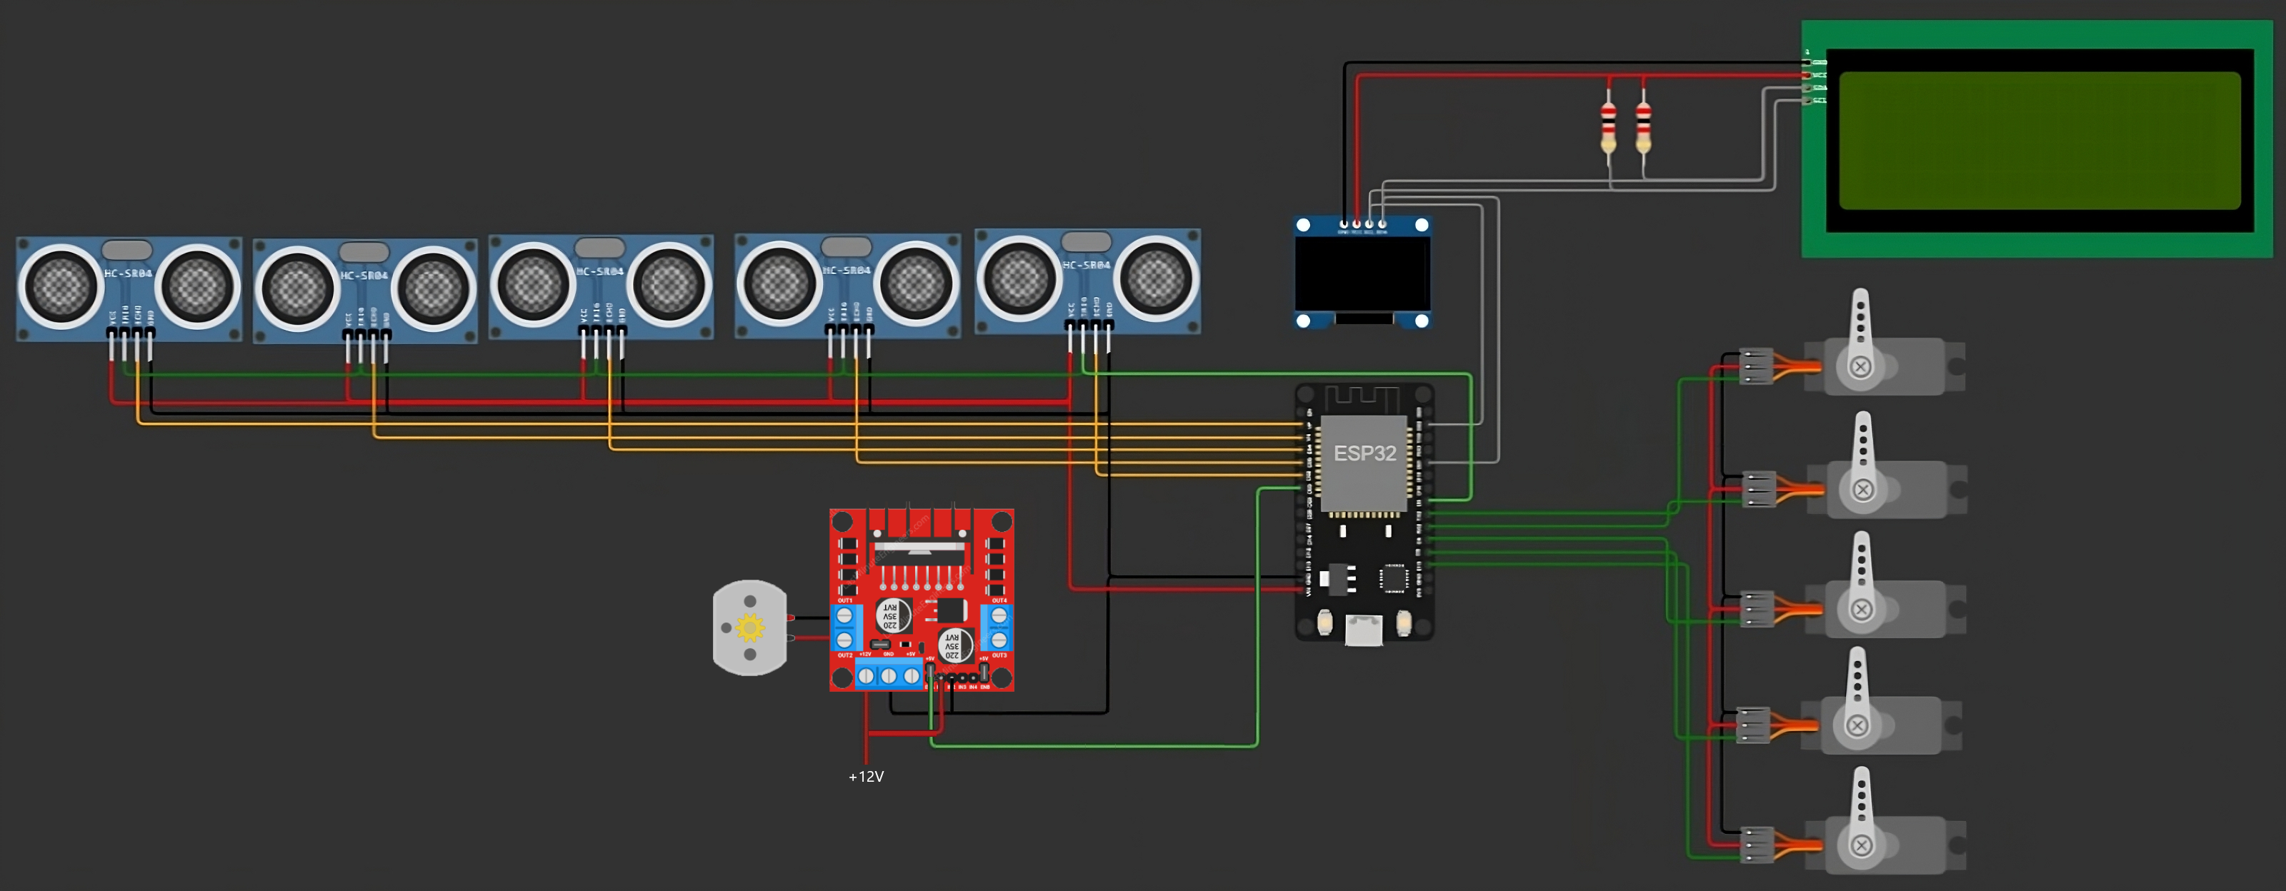

Figura 1 Esquemático del sistema a desarrollar

**7. BOSQUEJO MAQUETA**

Figura 2 Esquema vista frontal restaurante

Figura 3 Esquema vista posterior restaurante

Figura 4 Render vista frontal restaurante

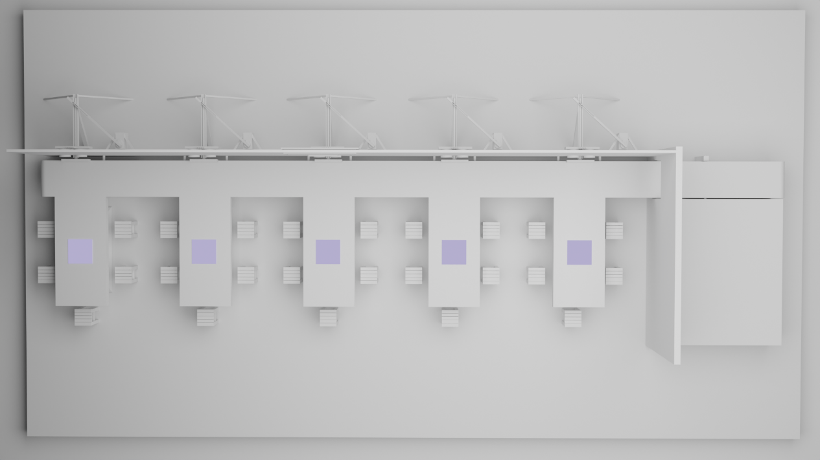

Figura 5 Render vista superior restaurante

Figura 6 Render accionamiento pistón para desplazamiento de platos

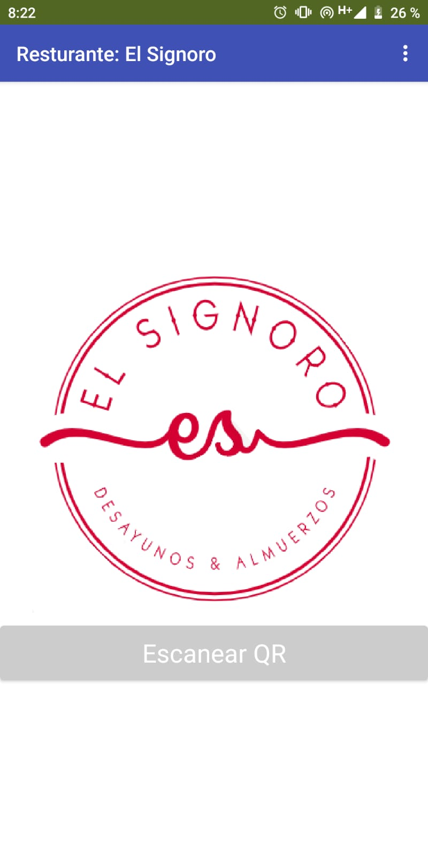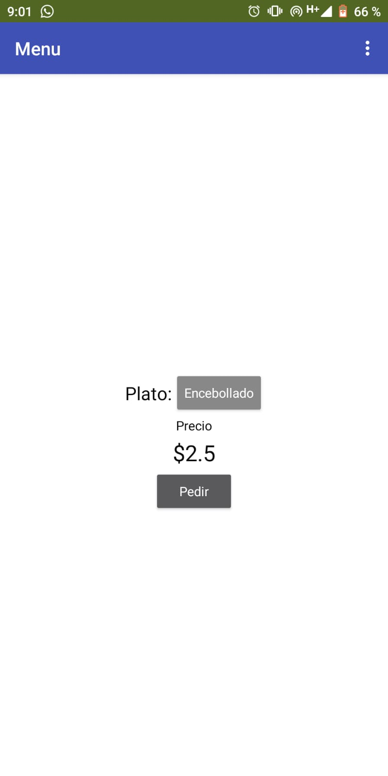**8. BOSQUEJO APLICACIÓN**

**9. INTERFAZ LABVIEW**

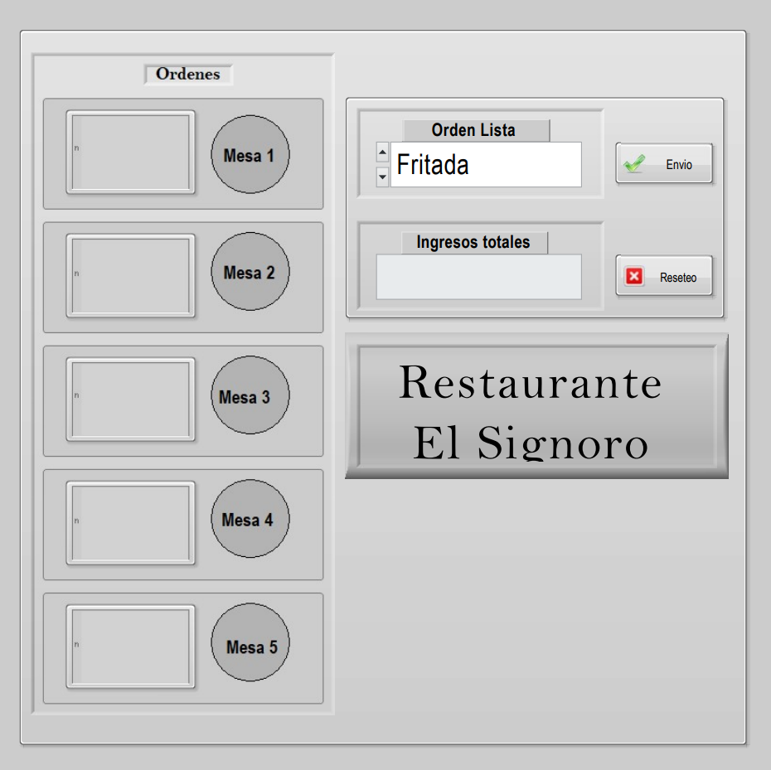

Figura 7 Borrador panel frontal HMI cocina (LabView)

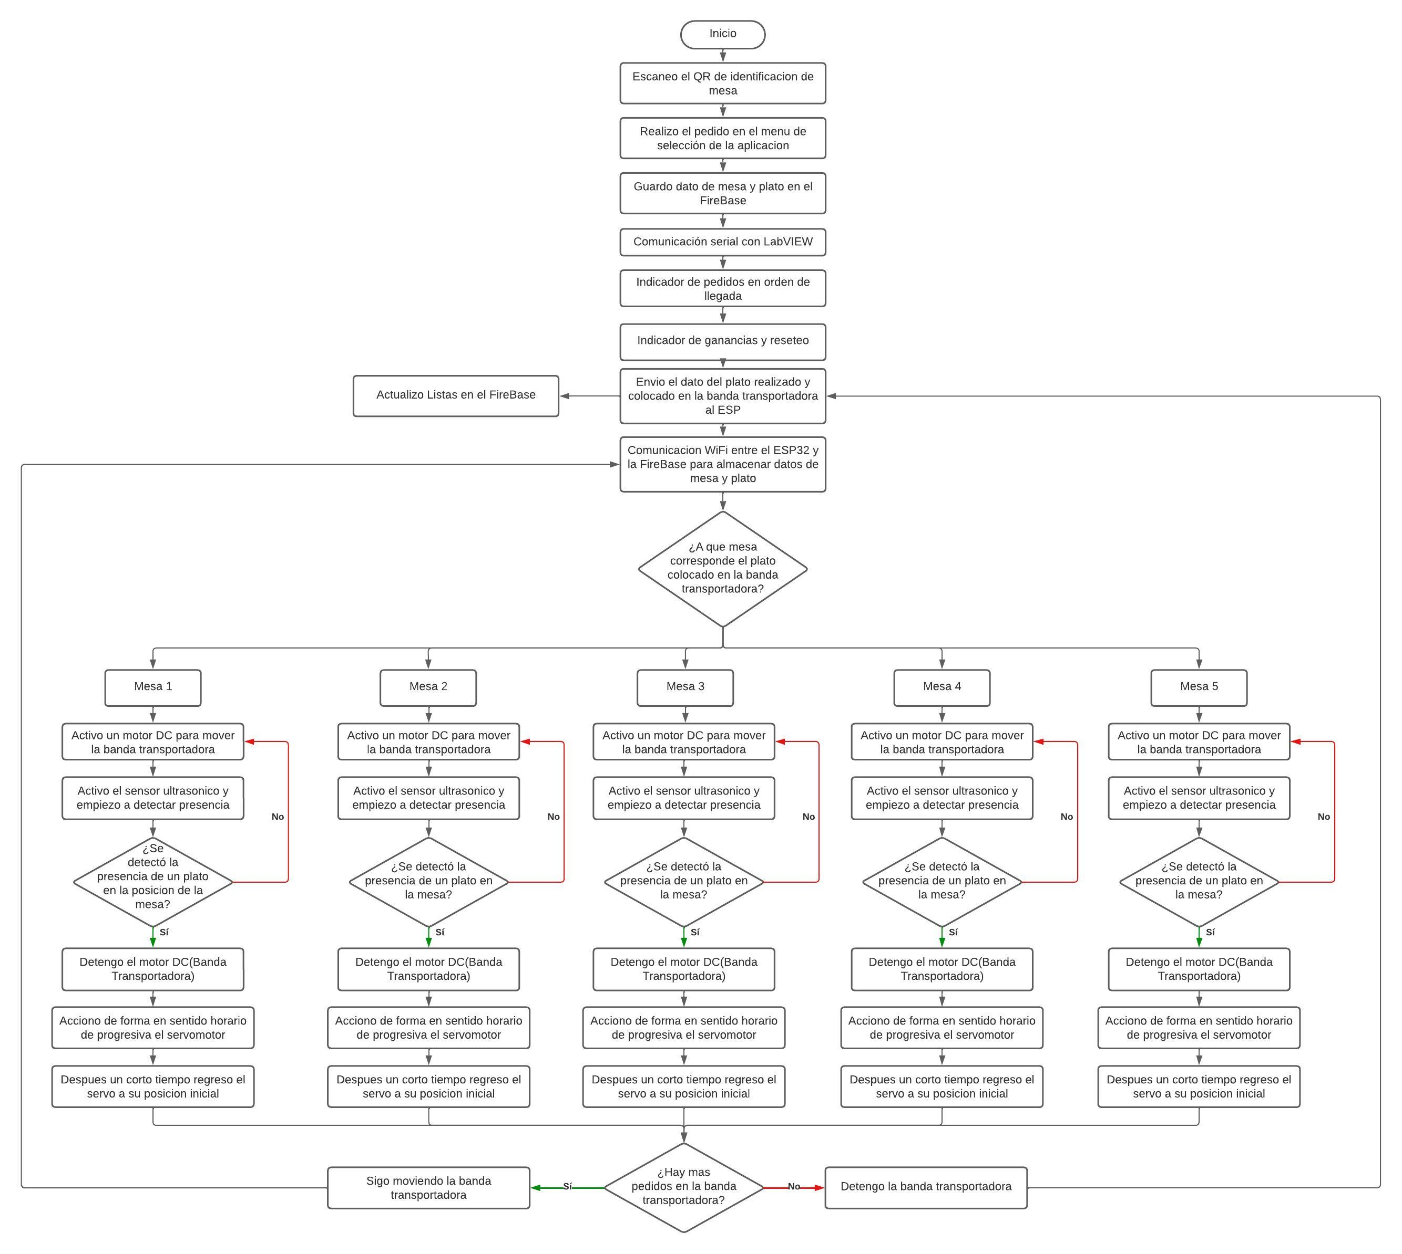**10. Diagrama de flujo**